



团队名称： | 向日葵之籽
指导老师： | 乔祯
团队成员： | 王星晨、黄海鑫、王岩、席明杰
王吉东、莫日根高娃、隋鑫、
李昊、梁燕

2020年6月

前言

一粒粒饱满的果实是他们今年的收获，那一个个任怨劳作的身影，头上滴下了辛勤的汗水，但脸上却露出幸福的笑容。农民就是有这样强大的一群人，用最朴实的力量给予世界最大的感动。他们在我们巴彦淖尔市五原县，这样依托自然，土地肥沃，气候宜人的河套大地上，种植出一粒粒饱满的果实，再经过当地“爱在仁间”公司生产车间的食品加工技术，通过传统工艺，打造出鲜香脆亮的炒制技术。这样一道道程序的加工，瓜子的便有了良好的保障，高端的品质，优质的品源，这就是“爱在仁间”品牌原味大瓜子。
疫情期间，爱心助农，我们所吃的每一粒米都来自农民的辛勤劳作，疫情期间，让“爱在仁间”陪你度过每一天。

目录

前言 I
一、 团队介绍 1
二、 方案介绍 1
1、销售背景 1
2、产品 2
（1）产品概况 2
3、产品的环境分析 3
（1）宏观环境分析 3
（2）微观环境分析 3
4、产品市场分析 4
（1）数据调查 4
（2）竞争力分析、消费者分析 10
4、营销过程中遇到的问题 10
5、研究价格制定与价格策略 11
6、推广及宣传 11
7、渠道及物流 13
8、财务预算： 14
总结语 15

“爱在仁间”营销策划方案

团队介绍

团队名称：向日葵之籽 指导老师：乔祯
团队成员：王星晨、黄海鑫、王岩、梁燕、
莫日根高娃、李昊、隋鑫、王吉东、席明杰
团队口号：疫情期间，爱心助农，让“爱在仁间”陪你度过每一天

方案介绍

1、销售背景
2020年春节期间，新型冠状病毒感染病毒肺炎迅速向全国蔓延，全国上下共同抗击疫情，为此采取了多项防控措施。疫情打断了中国人习俗的春节假，也给中国经济运行带来了巨大的影响。如今，许多农产品的对外销售也大不如前，为了帮助农民推动滞留产品的销售，解决贫困地区的经济发展问题，内蒙古巴彦淖尔市五原县“爱在仁间”有限公司于我校合作举办此次营销大赛。通过此次比赛，希望可以达到以下目标：
（1）拓宽“爱在仁间”大瓜子的销售渠道，塑造“爱在仁间”的品牌形象，以原味大瓜子为主销售产品。
（2）以高端产品定位为目标，采用多种宣传方式，加强“爱在仁间”原味大瓜子的销售量。
（3）通过此次活动加强科技创新，加强企业口碑，提高企业质量。
（4）通过此次活动，提高大学生实践能力、专业技术能力、自我发展能力。开拓大学生创新能力及就业能力。

2、产品

（1）产品概况
此次，我们的“爱在仁间”产品以原味大瓜子为主进行销售。我们的瓜子产地具有优良的地理优势。
近代史上，被五原人民称为“人间河神”的王同春修渠治水，垦荒置田，首开河套大规模发展农业之先河，使五原成为土地肥沃，气候宜人、水渠纵横、旱涝保收的“塞外江南”。公司依托自然恩赐的好资源，培育了“爱在仁间”原味好瓜子！每一粒瓜子都汇聚着我们巴盟人民的汗水。培育河套绿色有机高端农产品加工输出基地，实现溯源追溯体系建设，将一二三产融合发展，实现农企利益连接机制，打造河套葵花一流品牌！以真诚的感恩去回报社会的恩泽，用加倍的努力去回报乡亲们的创造。
爱在仁间的瓜子原料产于北纬45°，黄金原产地，河套平原。该产地日照长、雨水足、气候好、土壤肥等优势。葵花籽中有含有胡萝卜素、叶酸，以及维生素A、B1、B2等人体所必要的多种营养成分，含有丰富的锌。瓜子原料颗颗饱满、皮薄肉厚，只为追求绝佳口感，炒至工艺也非常讲究，采用20年炒货工艺，火炉手炒，创造出经典味道。
（2）产品营销策略
我们的“爱在仁间”产品属休闲食品行业，在零售终端，不管大小商超，首先映入眼帘的五彩缤纷、数不胜数、低价位产品比比皆是！我们在市场上最熟悉的产品不外乎：恰恰系列产品、真心瓜子等为代表的主要竞争品牌；而面对我们这支即有品质又有口感的产品，怎么去抢占市场份额、提升产品销量、塑造全新品牌呢？
免费试吃＋人员促销，具体步骤如下：
免费试吃活动是新品上市后进入快销有利武器，只要我们的产品品质过硬、口感良好，免费试吃是让消费者体验产品的一种重要方式，很多消费者均是通过免费试吃产生第一次购买。试吃是我们营销策略的一个重要手段。
其次，我们会有专业人员进行商品解析，让消费者进一步了解我们“爱在仁间”产品的价值所在。
最后，我们会给予消费者售后保证，保障消费者的合法权益。

3、产品的环境分析
产品销售主要使用网络营销。

（1）宏观环境分析
网络营销项目受行业内部能力和发展潜力因素的影响，同时也受行业外部经营环境的影响。宏观环境从不同角度对任何行业都会产生不可估量的影响，它既为各行业的发展提供了机会，又对行业的发展构成挑战。

（2）微观环境分析
网络营销微观环境是直接制约和影响企业营销活动的力量和因素。分析微观营销环境的目的在于更好协调企业与这些相关群体的关系，促进网络营销目标的实现。
SWOT 方法分析如下图：
SWTO分析法

优势 | 面对主要客群为在校学生的销售，在宣传和销售方面优势是产品可以直观的展示在客户面前，并且进货渠道和销售渠道都十分便捷。
劣势 | 参赛队伍较多，竞争性强，卖方市场大于买方市场，不宜销售。
机会 | 虽然竞争大，销售难，但相对来说销售周期长，有利于市场的进一步拓展。
威胁 | 瓜子的价格偏高，客户心理上不易接受。

4、产品市场分析

（1）数据调查
为了解瓜子在当前市场的具体情况，我们采用问卷星的方式，设计了13个问题，并且进行了调查及分析。

1、主要消费人：大约在19岁以上的女性以及青年男性
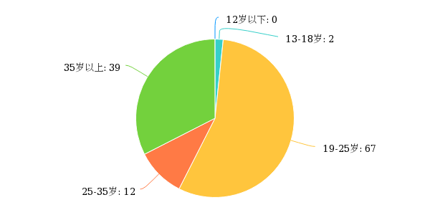
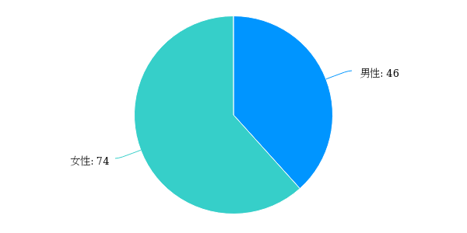

2、职业：学生/自由工作者填写的数量较多
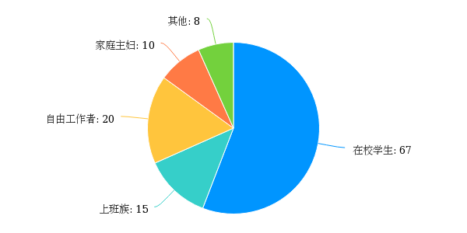

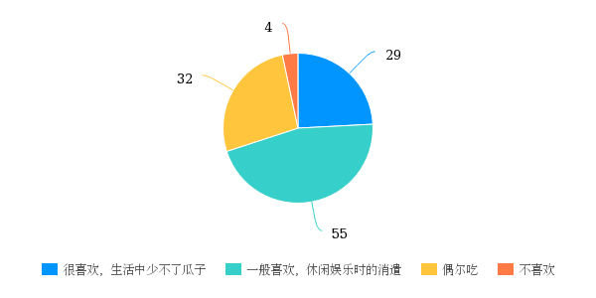
3、您喜欢吃瓜子吗？
（从图中可以看出，不喜欢瓜子的人占少数，大部分人喜欢休闲娱乐时的消遣。）
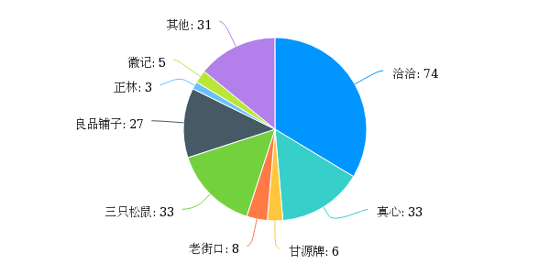
4、您购买瓜子时会优先考虑哪个品牌?
（从图中可以看出，恰恰、真心、三只松鼠、良品铺子占有的顾客数量较多。）
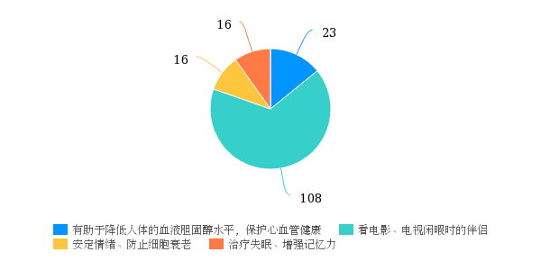
5、您喜欢吃瓜子的理由是什么?
（大部分人拿瓜子用来当休闲时候的零食。）

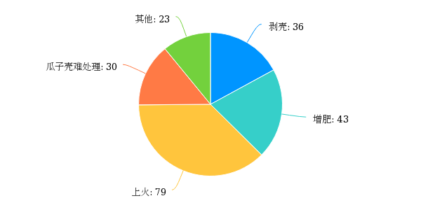
6、您不爱吃瓜子的原因
（大部分人不爱吃瓜子的原因就是瓜子吃多了容易上火和增胖。）

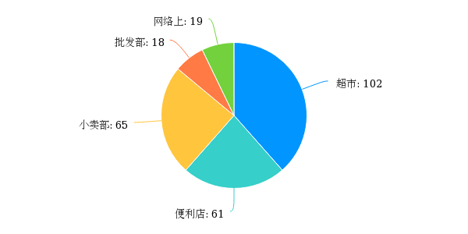
7、您一般购买瓜子的场所是？
（在超市购买的人数最多，其次是便利店和小卖部）

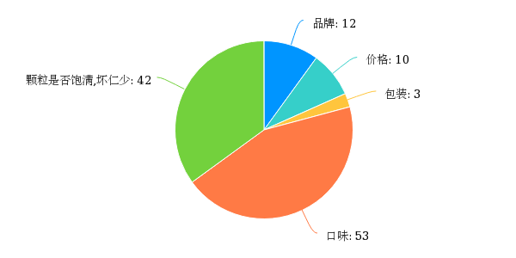
8、您购买瓜子时会优先考虑哪种因素?
（可以看出来大部分人会考虑瓜子的口味以及质量。）

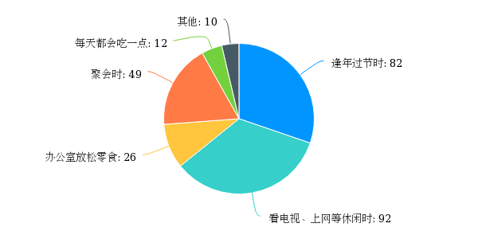
9、您通常在什么情况下吃瓜子？
（可以看出，休闲时候丰年过节时会当坚果零食出现的时候吃的较多）

10、您在吃瓜子时有什么顾虑吗?
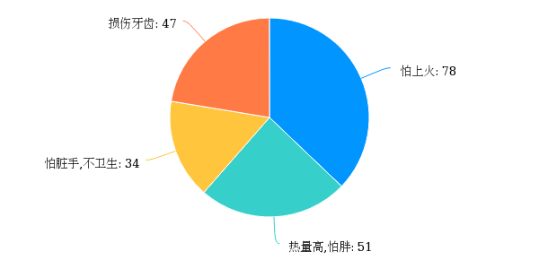
（顾虑和上面的不爱吃很相像，都是怕上火和怕增胖！）

11、您通常多长时间购买一次瓜子?
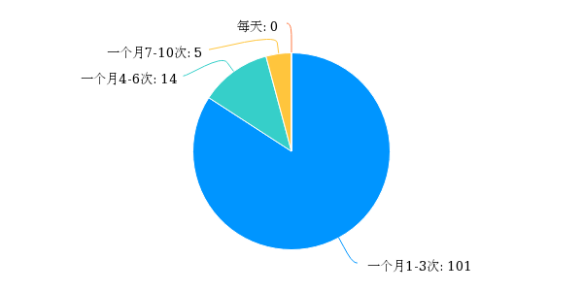
（一个月1到3次占的非常多，一次购买大量可以吃很久。）

12、以下规格您选择哪种?
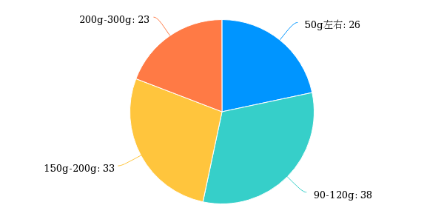
（上图可以看出，90-120g包装的最受欢迎，其次是150-200g说明中小包装的比较容易受到消费者购买）
本次调查，参与人数120人，有效人数120人，以上内容是本组通过大量走访，调查及问卷形式得出数据。

（2）竞争力分析、消费者分析
近十年中，我国瓜子市场已涌现出众多年销售额超过亿元的企业和品牌，比如洽洽瓜子、傻子瓜子、真心瓜子、正林瓜子、阿明瓜子和大好大瓜子等等，其中洽洽瓜子的年销量已超过10亿元。
竞争力在优势上洽洽、真心、傻子和正林等这些知名瓜子品牌在产品包装设计方面并不出色，没有真正将品牌策略、创意策略纳入到产品的包装设计当中。在超市的货架上，几乎所有的瓜子产品包装风格都比较雷同，很难让不同性别、不同年龄的消费者在产品包装上找到归宿感。可见好的瓜子包装设计，对于中小瓜子品牌有着重要的现实意义。而我们“爱在仁间”瓜子推出礼盒装，产品满足了消费者对包装方面的需求。
在劣势上口味和价格，有的人并不是很爱吃原味瓜子，更喜爱于更多的独特口味，而恰恰，三只松鼠，良品铺子等一些大品牌都会推出多个口味供消费者选择。这使我们的产品可能在口味方面损失一部分消费者。价格方面，大部分人会根据市场所售卖的瓜子购买进行对比，会选择价格便宜而且又适合自己口味的瓜子，岁数稍微大一点的消费者会选择购买散装的瓜子。而我们产品大多以原味为主，包装精美，散装瓜子较少。

4、营销过程中遇到的问题
线上销售遇到的问题
（1）产品相比其他同类产品价格较高
（2）消费会考虑产品质量
（3）产品知名度低，客群不易接受
线下销售可能遇到阿问题
（1）客群不愿接受销售产品时的介绍
（2）销售环境有限，客流量少

5、研究价格制定与价格策略
传统领域有许多既定的定价策略和方法，基本思想与互联网产品可以沟通，不同点可以对照参考。
互联网产品的关键性不同在于，商品的成本和收入结构相对复杂，和实物商品的“实物商品-赚取成本差价”不同，互联网可以创造出各种交叉补贴的盈利模式，不一定向用户收费，总体定价的重要性不如传统商品。此外是用户对价格的决定性，产品价值受用户心理感受影响，定价灵活。但另一方面，人群对互联网产品的价格极为敏感。
由于我们的产品高于市场价格，所以要打造一种高端健康的食品观念，让顾客体会到我们产品的好处，做好售后服务，可以用攒十个包装送一些价格低的同产品，让用户有更好的消费体验也能产生“爱在仁间”品牌口碑效应。

6、推广及宣传
线上推广：
首先是定位，任何事情永远不能缺少定位，确定了目标群体，也就确定了我们是在为哪些人群服务，也就找好了我们自己的定位。找到我们自己的定位，分析目前市场存在现状，确定我们目前是处于哪个阶段，生长期、发展期、成熟期等，建立不同时期的市场策略，速进或者缓行，之后狠狠的去做，即执行。
目前，电商网络推广渠道可以分为如下类型：数据库营销、社会化媒体营销、网络广告、手机客户端、分销平台、搜索引擎营销、资源合作营销、分类信息等。模式总是千变万化，但万变不离其宗，不管那些推广渠道都只是为了一个共同的目标：销售额。
我们可以依靠微信朋友圈推广，好的产品人们会口口相传，微信又是现在主流社交软件，并且受众大多是成年人，他们具有一定的购买力，并且现在的微商也在O2O经营模式中占据了很大的分量。
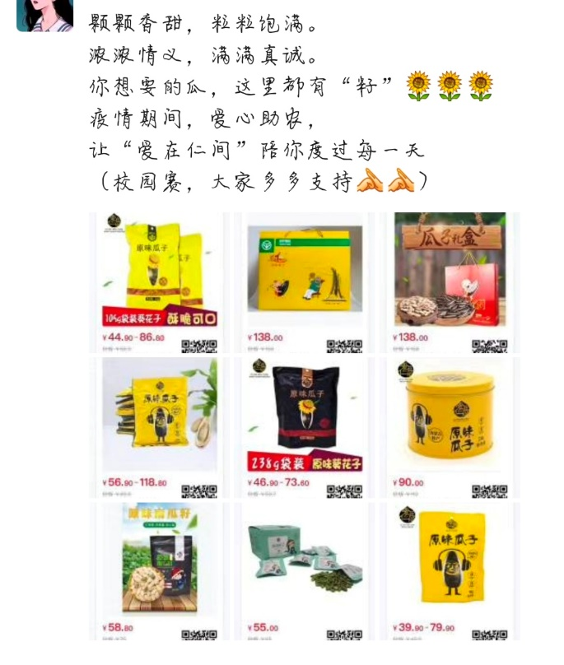
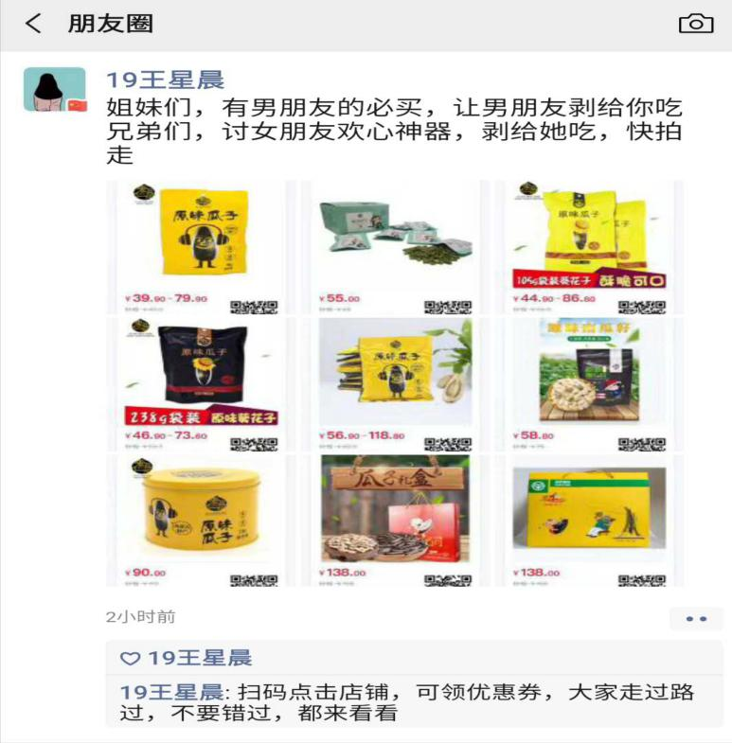

线下推广:
消费群体经常去的场所，是重点研究的对象，需要把握的是群体，而不是单一个体，因为场所是团队的活动聚集地。
通过合理的进行预算，购买一些与产品有关的实用性强的小礼品。比如说在广场上设置地推的地点，然后通过礼品来吸引用户扫码关注，注册会员等等，从而获取用户的信息，达到引流的效果。地推活动是一种非常有效的引流方式，并且可以将会员组织起来，通过活动的形式来进行地推，并且地推的模式是可以复制进行的。
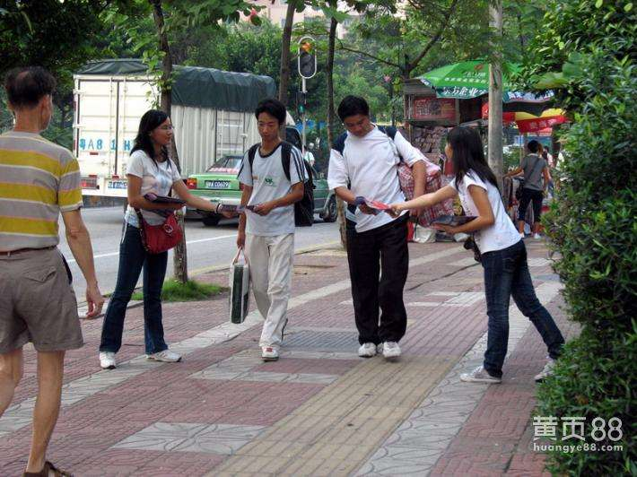
这种宣传方式可以直接面对潜在客户，且有实物，能够长期保存，宣传效果较好。
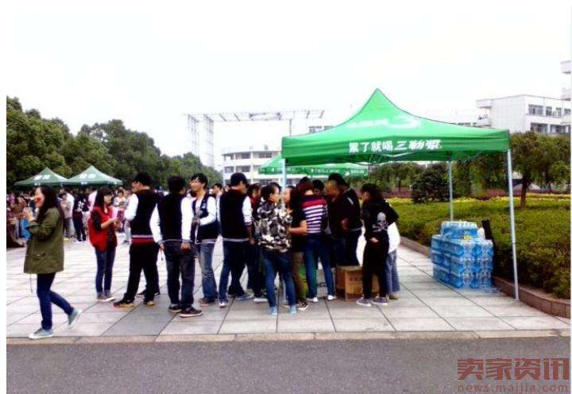

7、渠道及物流
产品价格——如果你进的瓜子很贵，卖价在整个集市上也很高的话一定不会有人买，一般的人都会货比三家，直到买到最便宜的，所以我们要选择对比产品，让大家觉得我们的瓜子是比其他产品品质高端，货真价实。
产品再次加工——我们已把瓜子，进行自己二次包装，实现利润加价，在形式上有与众不同，体现更加新颖主题。
我们也可以通过在校内摆放地摊儿进行销售，体现新颖主题，目的明确，大众消费水平集中观念。在校内的宣传人员较多，一定得要想出新颖的方案博人眼球，我感觉可以通过朋友圈集赞宣传，因为我们可以分到佣金，可以在价格上稍做调整，再就是主推电商微商，毕竟学生购买量是有限的。
了解对手的优惠活动以及营销手段，取长补短，研究分析。
再就可以通过产品组合来配合瓜子销售。
物流：线上可直接付款购买，我们不仅可以包邮而且我们可以通过线下买多少送多少这样一个福利，来增加我们的产品优惠以及销售量，开展销售渠道以及打开网络市场，更广泛的面对大众人群，以及社会外界人群。

8、财务预算：
策划本身及其他无支出费用，后期可能出现的费用情况如设计海报、线下销售时打印宣传海报、二次精美包装、校园路边摆摊买水、广告宣传费用、附赠精美小礼品。大致费用支出300元左右。

总结语

策划案由七部分组成，分别介绍了该产品的销售目标及背景、产品概况、产品所在的环境、产品的市场调查、价格、宣传及推广、渠道及物流。并详细的从各个方面介绍了此次营销的具体内容。相信通过此方案，我们可以在比赛期间做出好的成绩，提高产品销售量的同时锻炼自己的实践能力。

